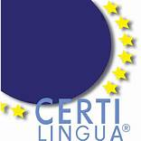

Progetto CertiLingua
Prospetto distribuzione 35 h CLIL

Classe …………………………. A.S. ………………..

Disciplina da svolgere in modalità CLIL | Ore | Docente Curricolare | Supporto linguistico
 |  |  | SI | NO

Il Coordinatore di classe provvederà a consegnare tale modulo alle prof.sse A. D’Andrea e M. Esposito.

